

UNIVERSIDAD NACIONAL DE SAN JUAN

Facultad de Ciencias Exactas Físicas y Naturales

Departamento de Informática

Asignatura: Teoría de la Información

PRÁCTICO 2: TEORÍA DE LA INFORMACIÓN

Alumnos:
Carrascosa, Daniel
Piñones, Gustavo
Reus, Lorenzo
Rueda, Mariano
Terzano, José
Zuliani, Augusto

AÑO 2026

ÁREA TEMÁTICA No1
PRÁCTICO 3 TEORÍA DE LA INFORMACIÓN: “Compactadores”
1. Sean los siguientes códigos:
s | p_{i} | a | b | c | d | e | f
s₁ | 1/2 | 000 | 0 | 0 | 0 | 0 | 0
s₂ | 1/4 | 001 | 01 | 10 | 10 | 10 | 100
s₃ | 1/16 | 010 | 011 | 110 | 110 | 1100 | 101
s₄ | 1/16 | 011 | 0111 | 1110 | 1110 | 1101 | 110
s₅ | 1/16 | 100 | 01111 | 11110 | 1011 | 1110 | 111
s₆ | 1/16 | 101 | 011111 | 111110 | 1101 | 1111 | 001

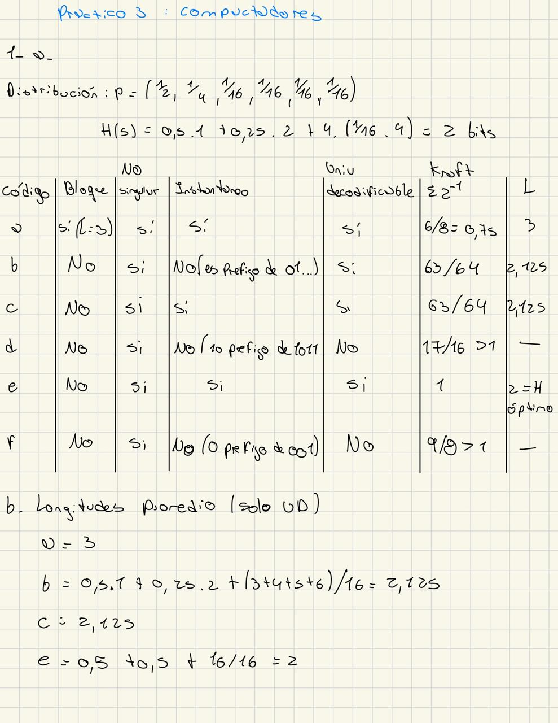
a. Clasificar cada uno de ellos ( Bloque, No singular, Instantáneos, Unívocamente decodif.)

b. Calcular la longitud promedio de los unívocamente decodificables.
c. En los códigos que presenten problemas, indicar qué falla y proponer una modificación mínima.
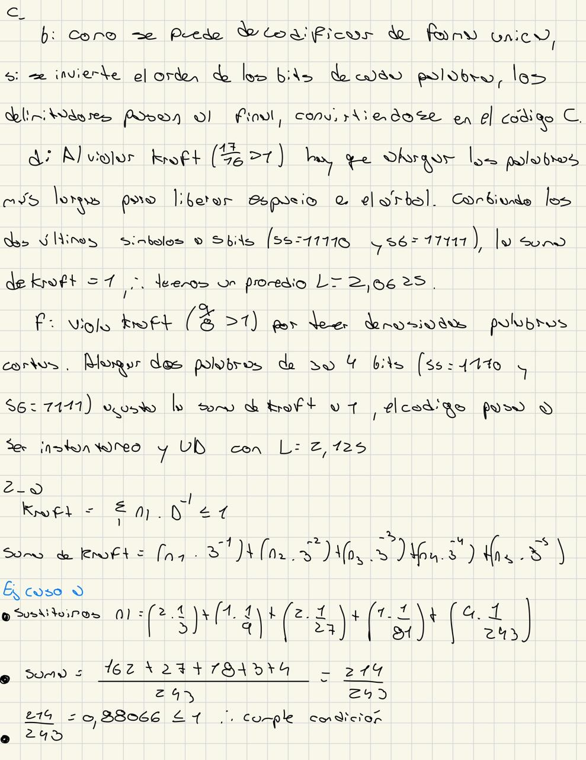

2. Ejercicios
a. ¿Cuál de los conjuntos de longitudes de la siguiente tabla es válida para un código unívocamente decodificable con base X{0,1,2}?
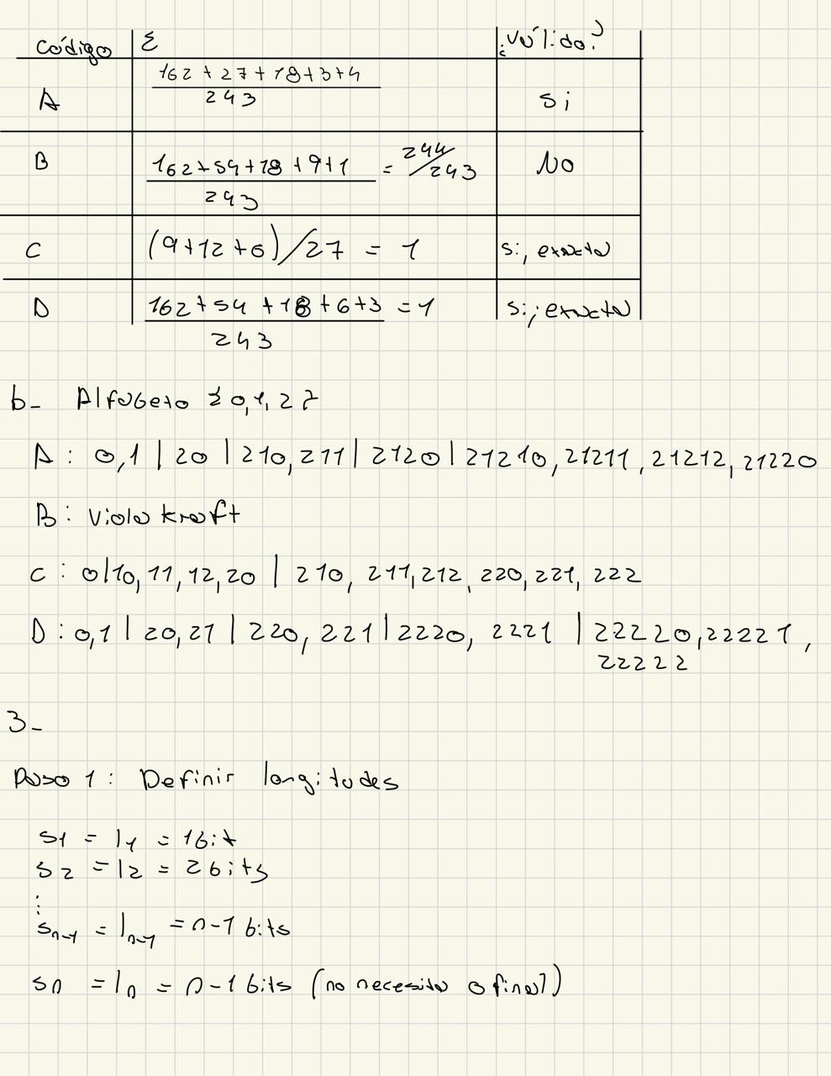

b. Construir un código instantáneo con cada conjunto de longitudes válidas

Long.  palabra → | 1 | 2 | 3 | 4 | 5
Código A | 2 | 1 | 2 | 1 | 4
Código B | 2 | 2 | 2 | 3 | 1
Código C | 1 | 4 | 6 | 0 | 0
Código D | 2 | 2 | 2 | 2 | 3

3. Demostrar que el código coma cumple Kraft
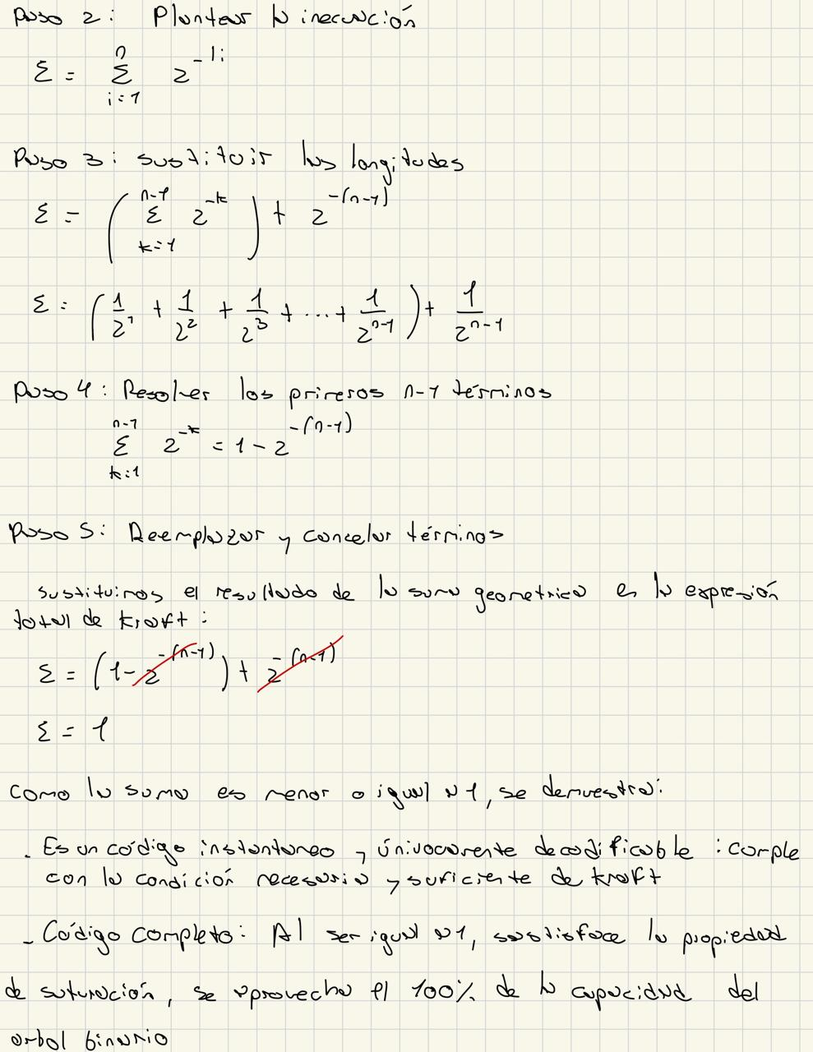

4. Sea un código trinario. Codificar los diez dígitos decimales con longitudes 1, 2, 2, 2, 2, 2, 3, 3, 3,3. Si no se pudiera ¿hasta cuantos dígitos podría codificar?, Realice el árbol de codificación.
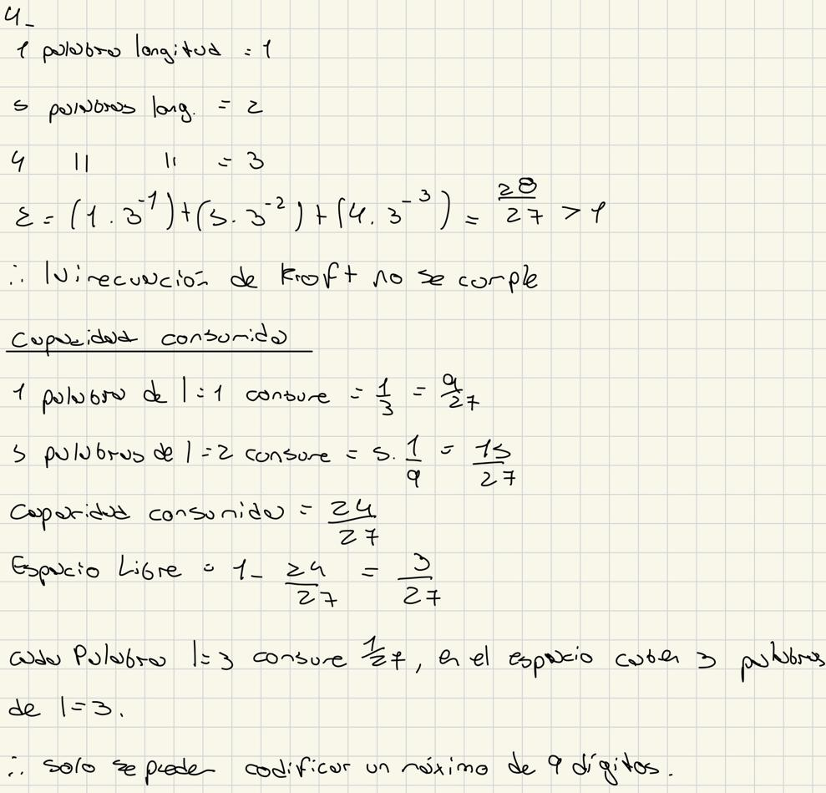
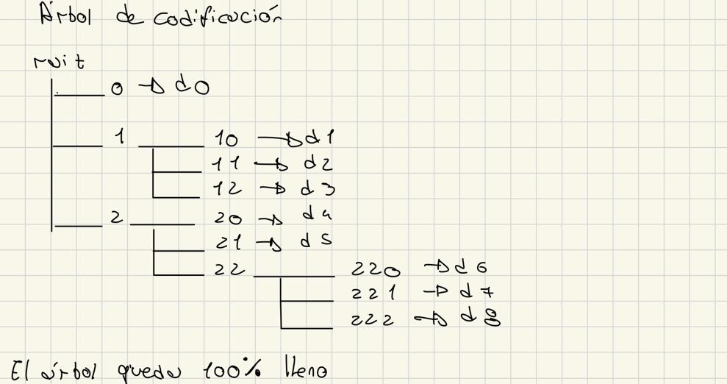

5. Entropía y codificación estadística: Sea la prob. de la fuente: A= 0.30, B=0.25, C=0.18, D=0.12, E=0.08, F=0.07
a. Calcular la entropía H(x)
b. Construir los códigos de Shannon, Fano y Huffman
c. Calcular para cada método la longitud promedio L, la eficiencia η = H(X)/L y la redundancia R=1-η
d. Comparar los resultados y justificar cuál se aproxima mejor al límite teórico.
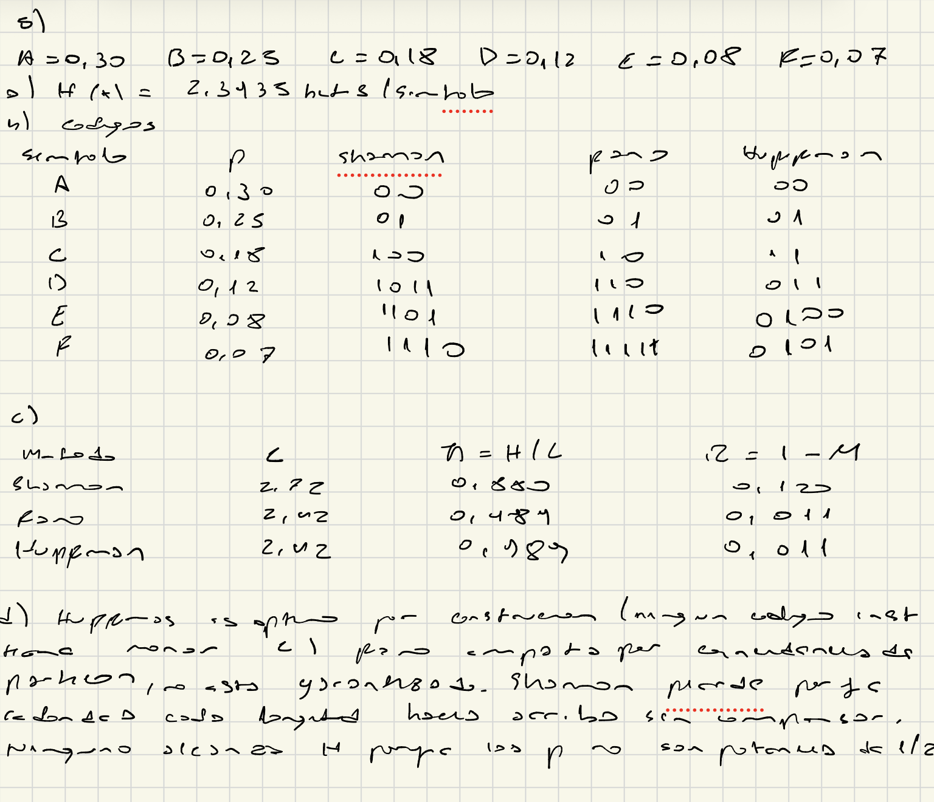 6. Método de diccionario: LZ y LZW. Trabajar con la cadena:
ERRECONERRECIGARROERRECONERREBARRIL
a. Aplicar LZ utilizando una ventana de búsqueda de 6 símbolos y una ventana de anticipación de 4 símbolos. Mostrar las tuplas generadas y reconstruir la cadena b. Aplicar LZW usando como diccionario inicial los símbolos distintos de la cadena. Mostrar la evolución del diccionario, la secuencia de códigos emitidos y la descompresión.
c. Comparar qué tipo de repetición aprovecha cada método. 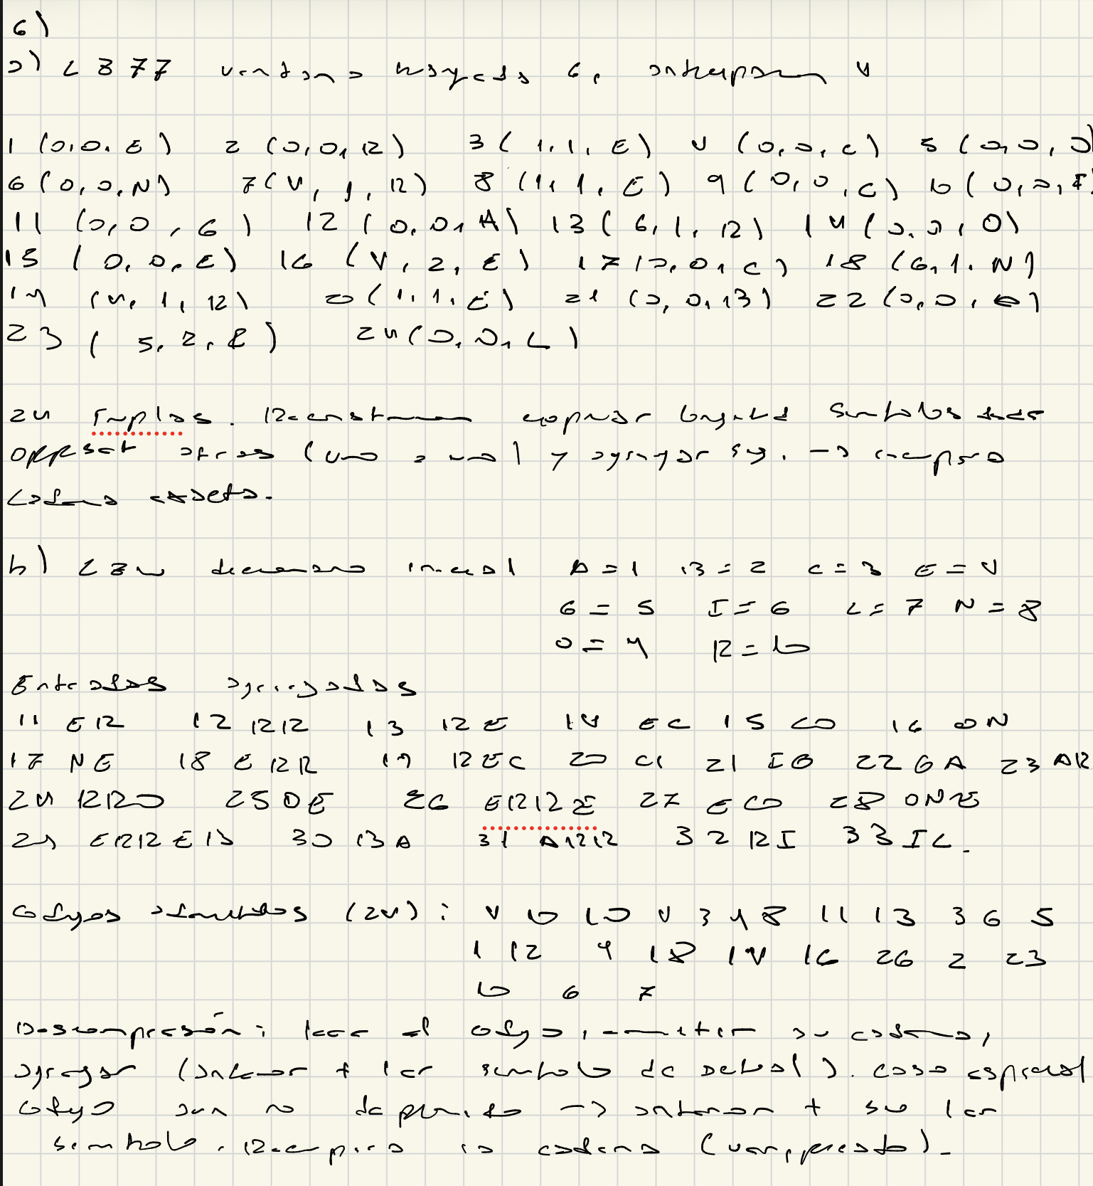
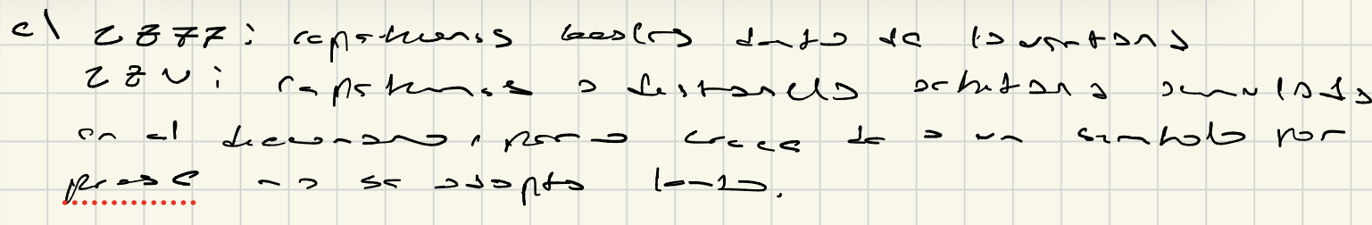
7. Codificación aritmética: Sea la fuente con p(A)=0,50; p(B)=0,30; p(C)=0,20 y la secuencia: ABACA
a. Codificar la secuencia mediante codificación aritmética. Mostrar los intervalos iniciales, las subdivisiones sucesivas y determinar el intervalo final. Elegir un valor perteneciente a dicho intervalo como representación de la secuencia.
b. A partir del valor obtenido, realizar el proceso de decodificación y verificar que se recupera la secuencia original.
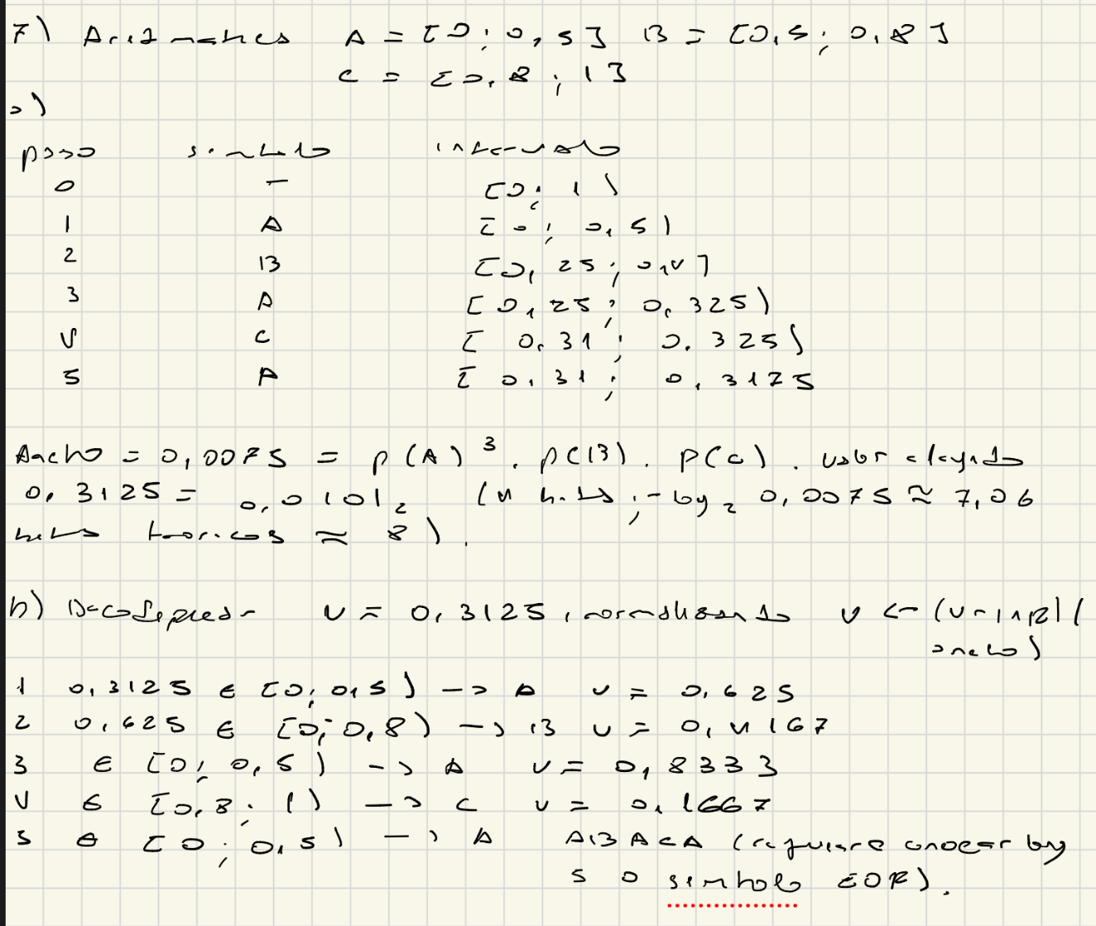
FUENTES DE MARKOV
1. Dado el siguiente enunciado construir un conjunto de probabilidades condicionadas (con cuatro estados) en un proceso de Markov de primer orden, encontrar la matriz de transición y el grafo.
AABABACABABACABBABAACAB|AC
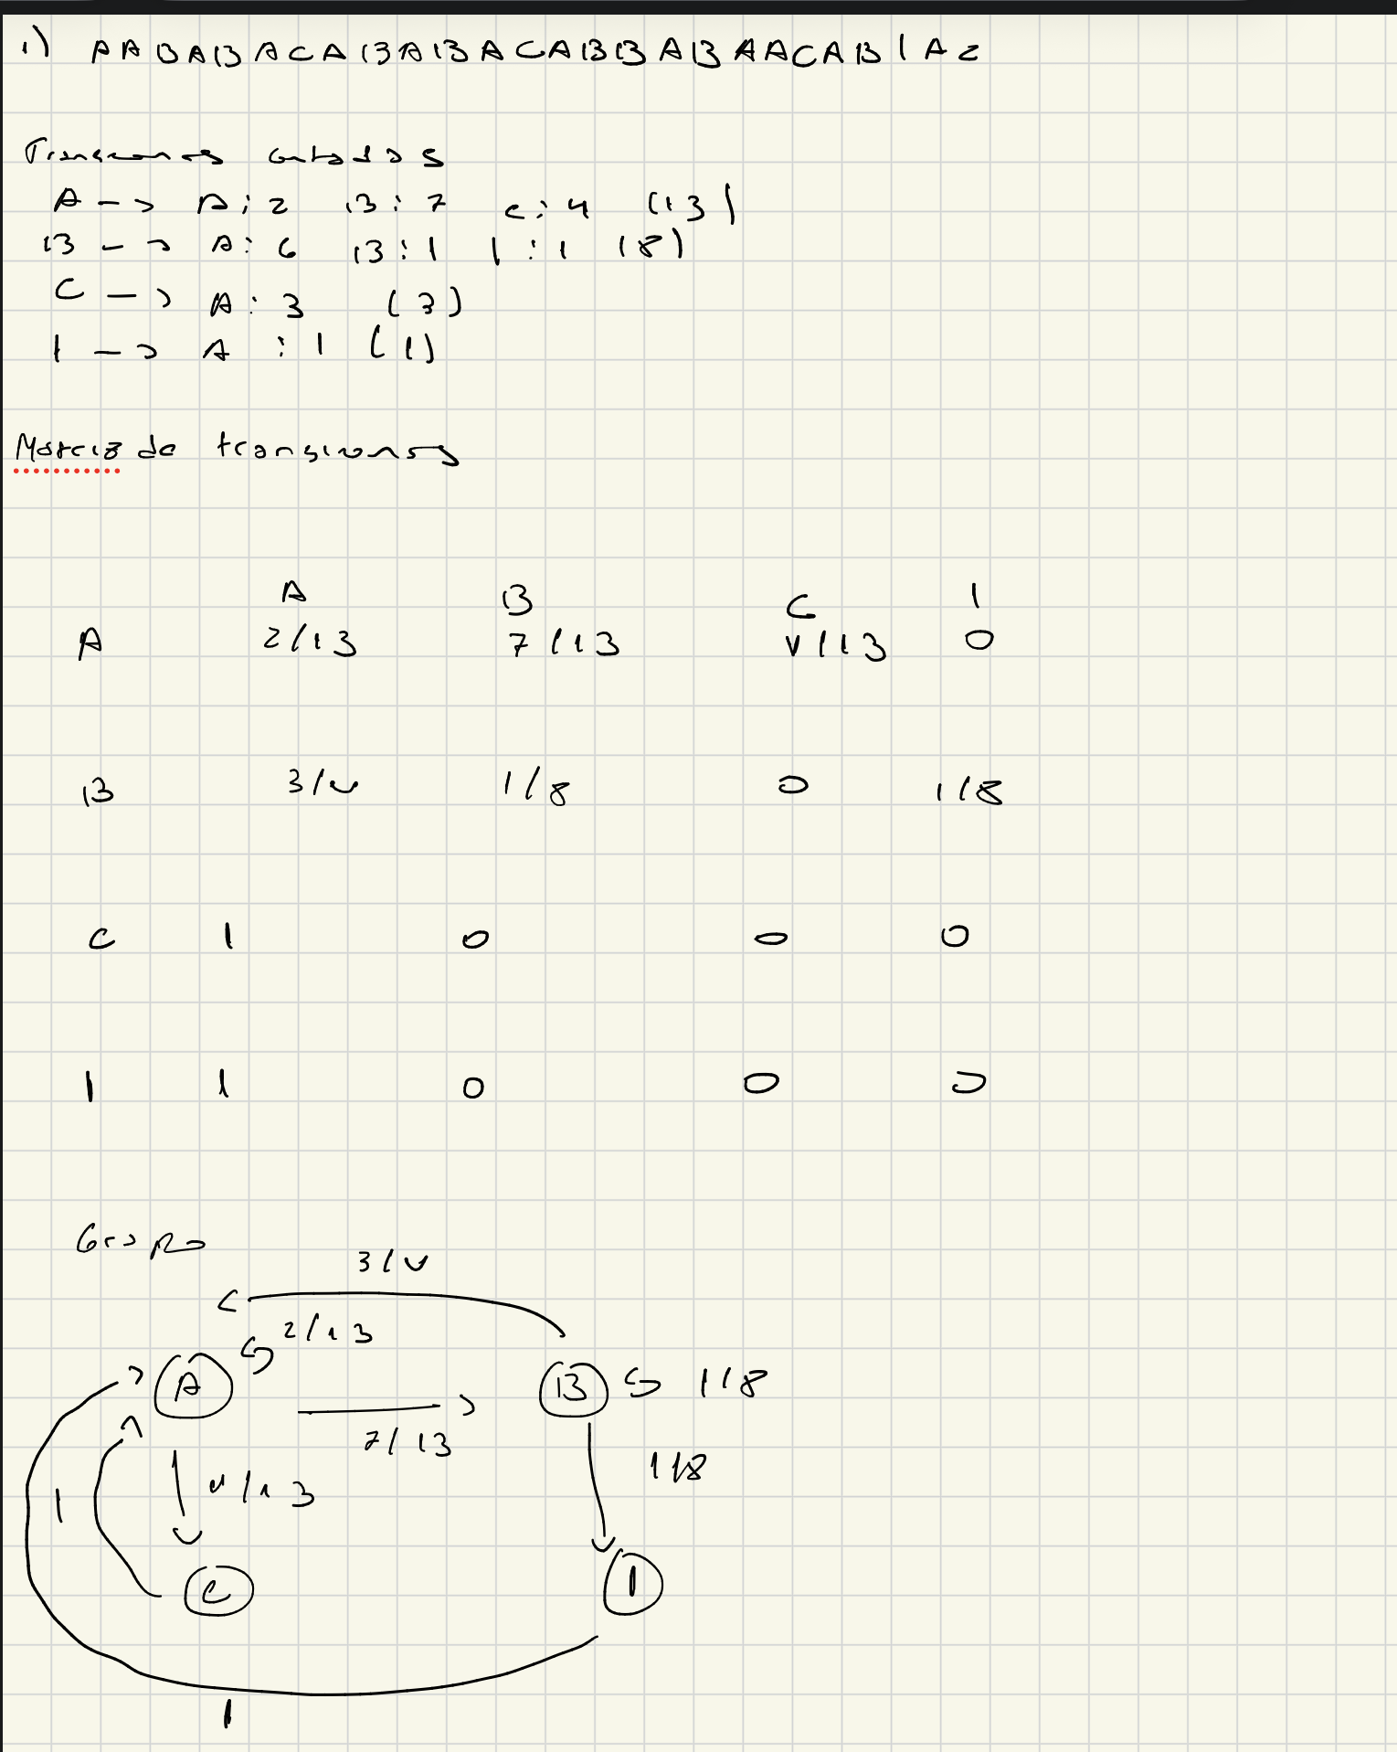
2. A partir del ejercicio n°1
a. Obtener la matriz estacionaria (distribución a la que tiende).
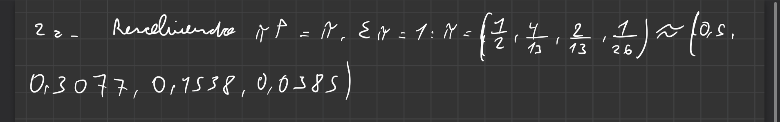
b. Comprobar que las potencias sucesivas de la matriz de transición tienen menor variabilidad en los valores de sus componentes.
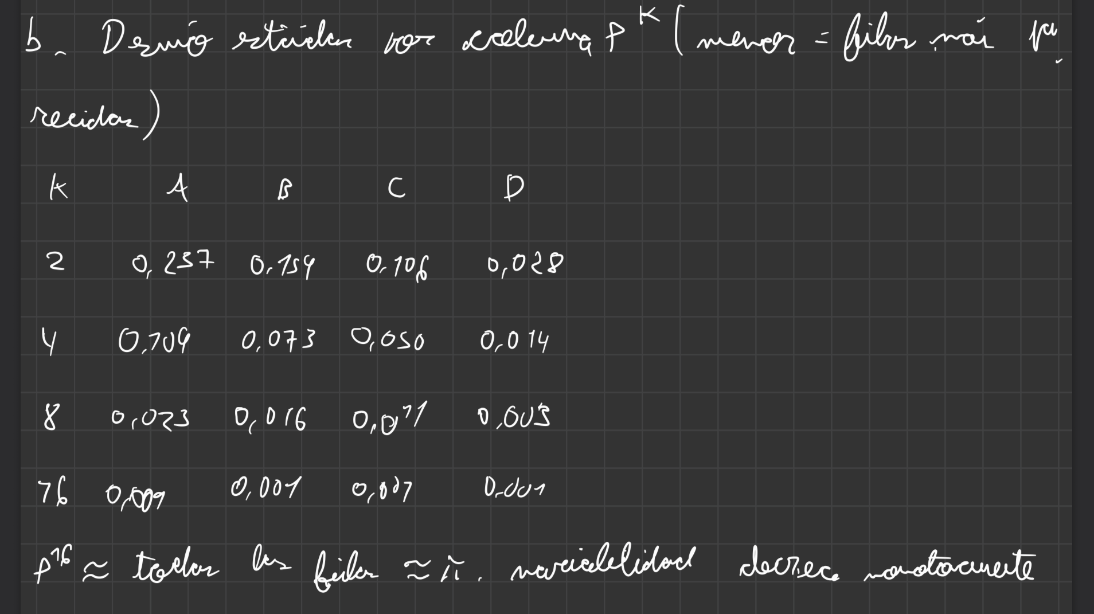
c. Comprobar que la distribución estacionaria es la misma para el cuadrado de la matriz de transición.
d. ¿Es un proceso ergódico?
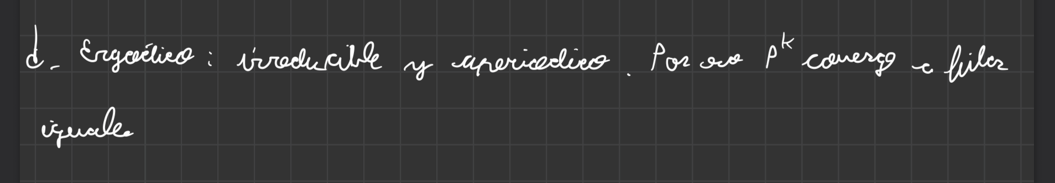
3. Demostrar que las filas de la matriz de transición son linealmente dependientes en un proceso de Markov.
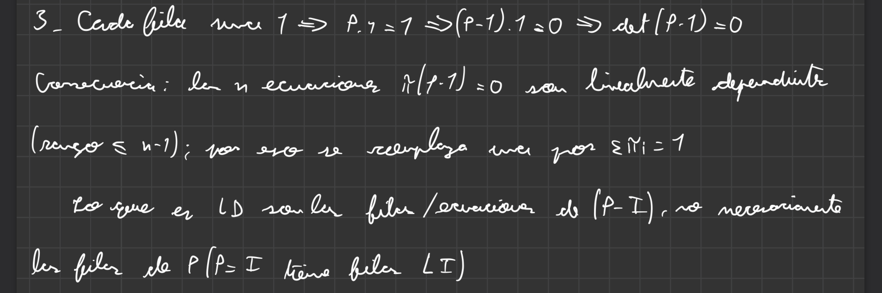
4. Analizar el siguiente ejemplo y responder los enunciados:
Sea S = (s₁,s₂,s₃,s₄) p(s_{i}/s_{j1},s_{j2},s_{j3})
a. ¿De qué orden es el sistema de Markov?.
orden 3
b. ¿En cuántos estados puede encontrarse el sistema?
c. Supuestas conocidas todas las probabilidades condicionales ¿cuál será la forma del sistema de ecuaciones para encontrar las p(s_{i})?
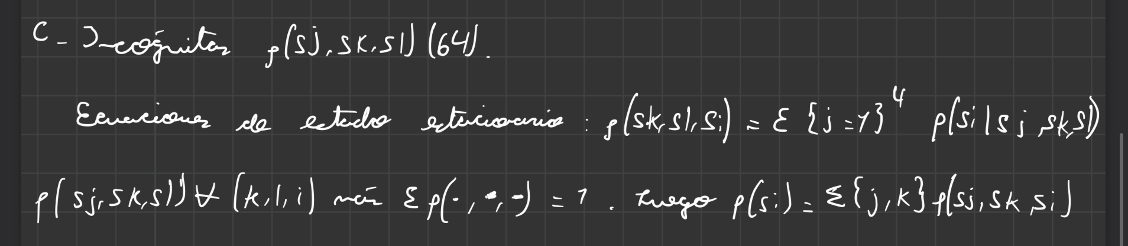
5. Supongamos una máquina con dos estados, anda=1, no anda=2. Estudiamos el proceso día a día llegando a comprobar que:
i. si anda hoy, hay un 75% de chances que ande mañana
ii. si no anda hoy, la arreglan mañana
a. Encontrar la matriz de transición
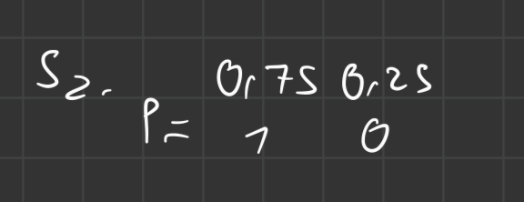
b. Calcular hasta la quinta potencia de la matriz de transición y analizar los resultados
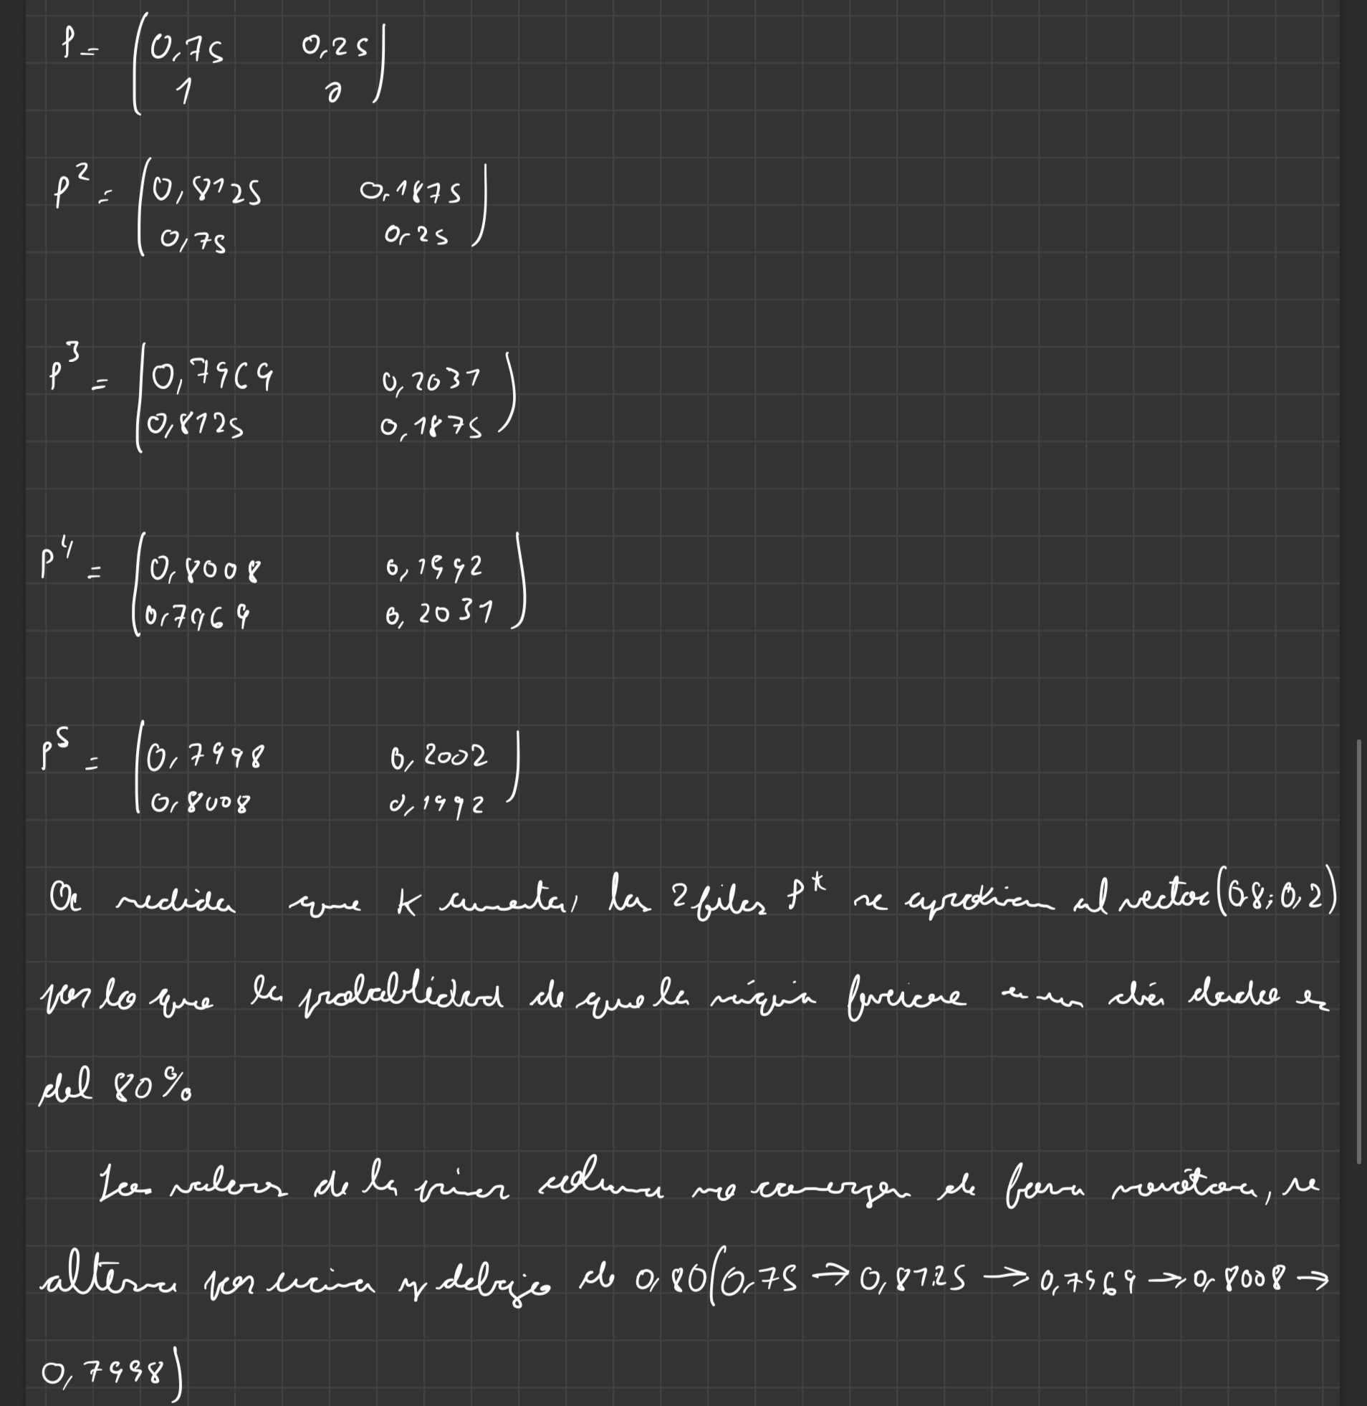
c. Encontrar la matriz de equilibrio o estacionaria
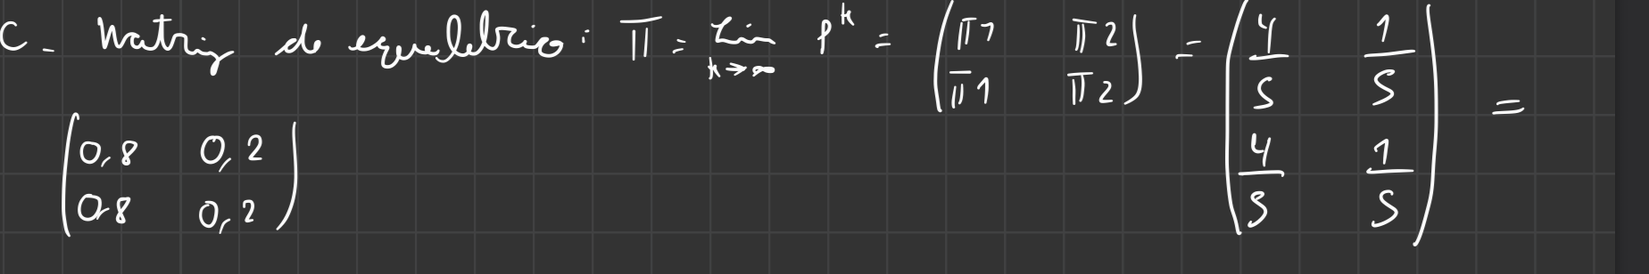

6. Dado un proceso de Markov con tres estados a,b,c; con las siguientes probabilidades: p(a/a)=3/4; p(c/c)=p(b/b)=1/2; p(b/a)=p(c/a)=1/8; p(a/b)=p(c/b)=p(a/c)=p(b/c)=1/4 comprobar que la longitud de Markov para un código compacto LM = 11/8 < 12/8 = L
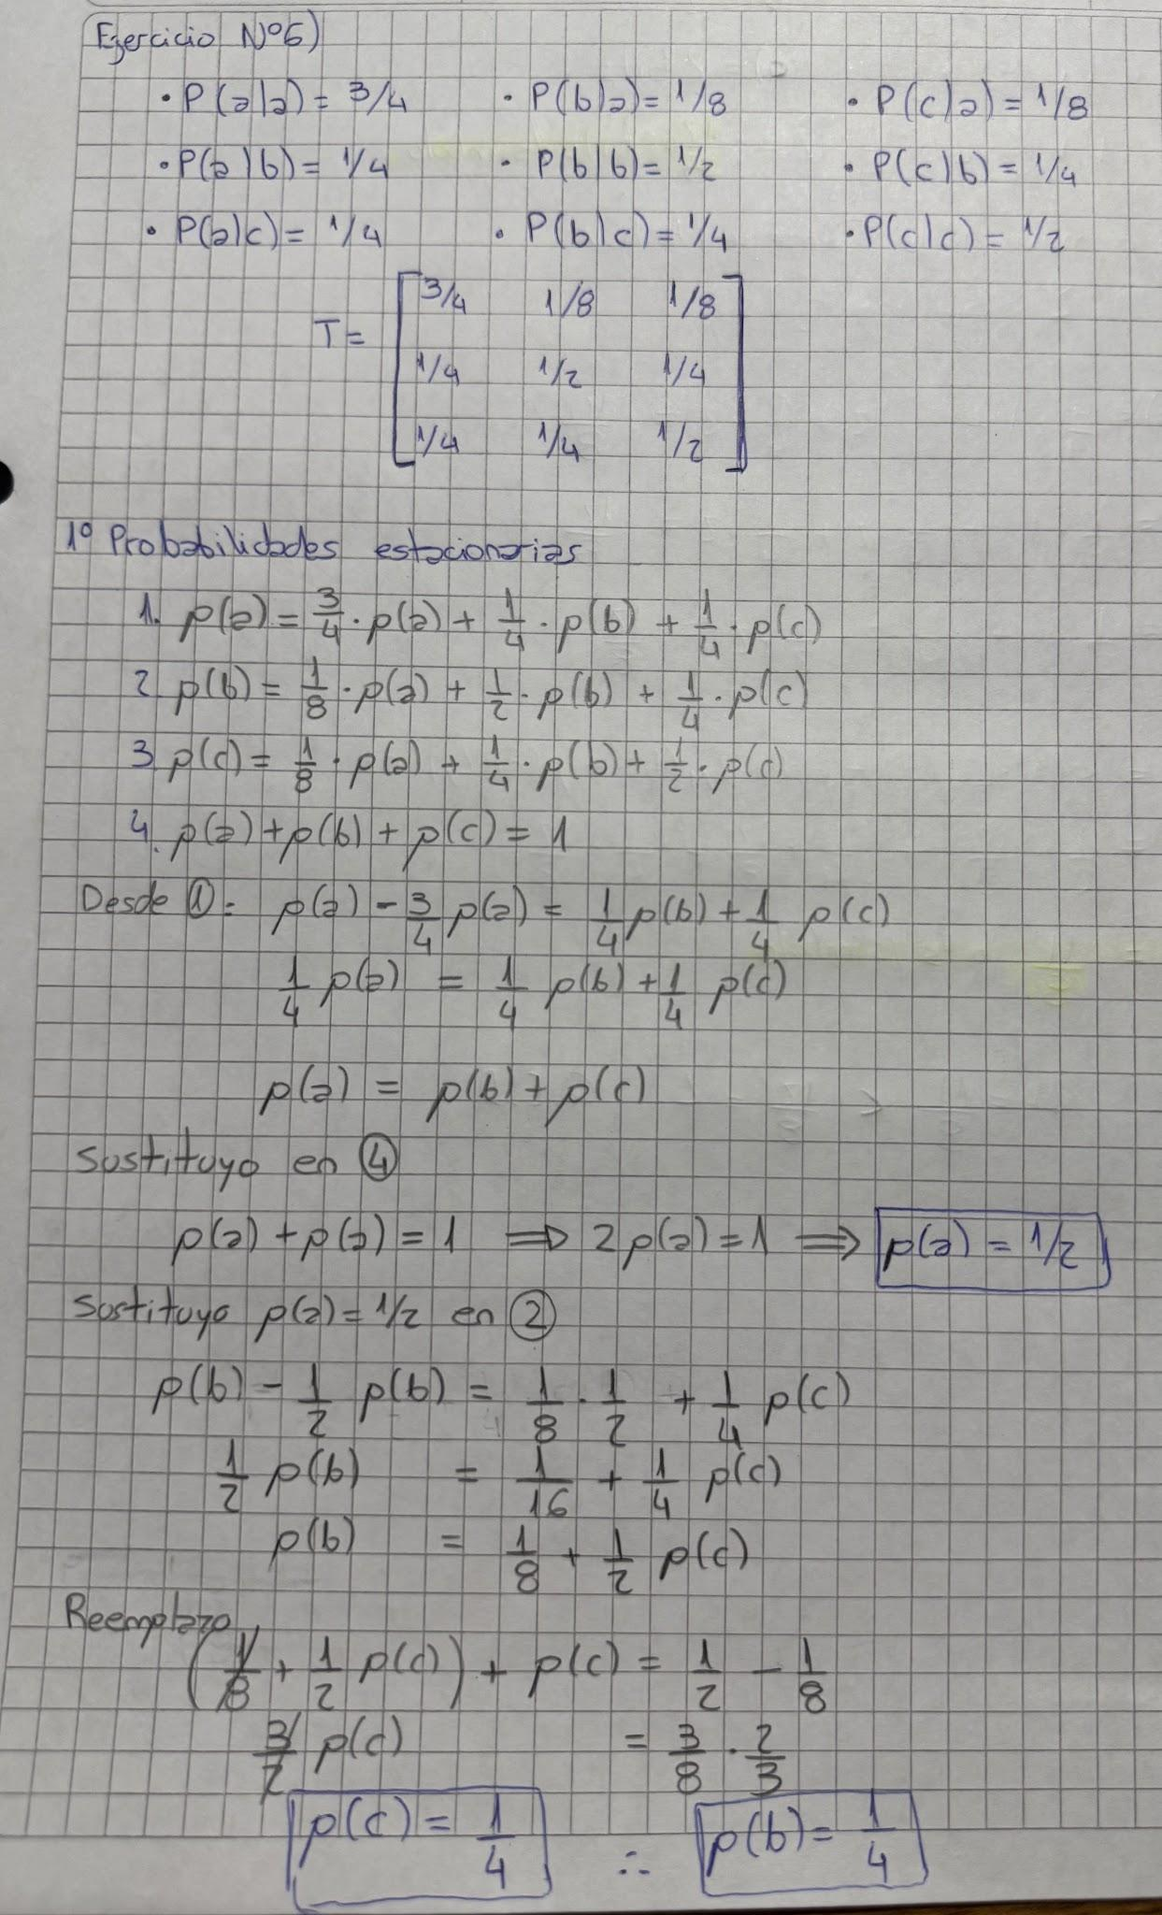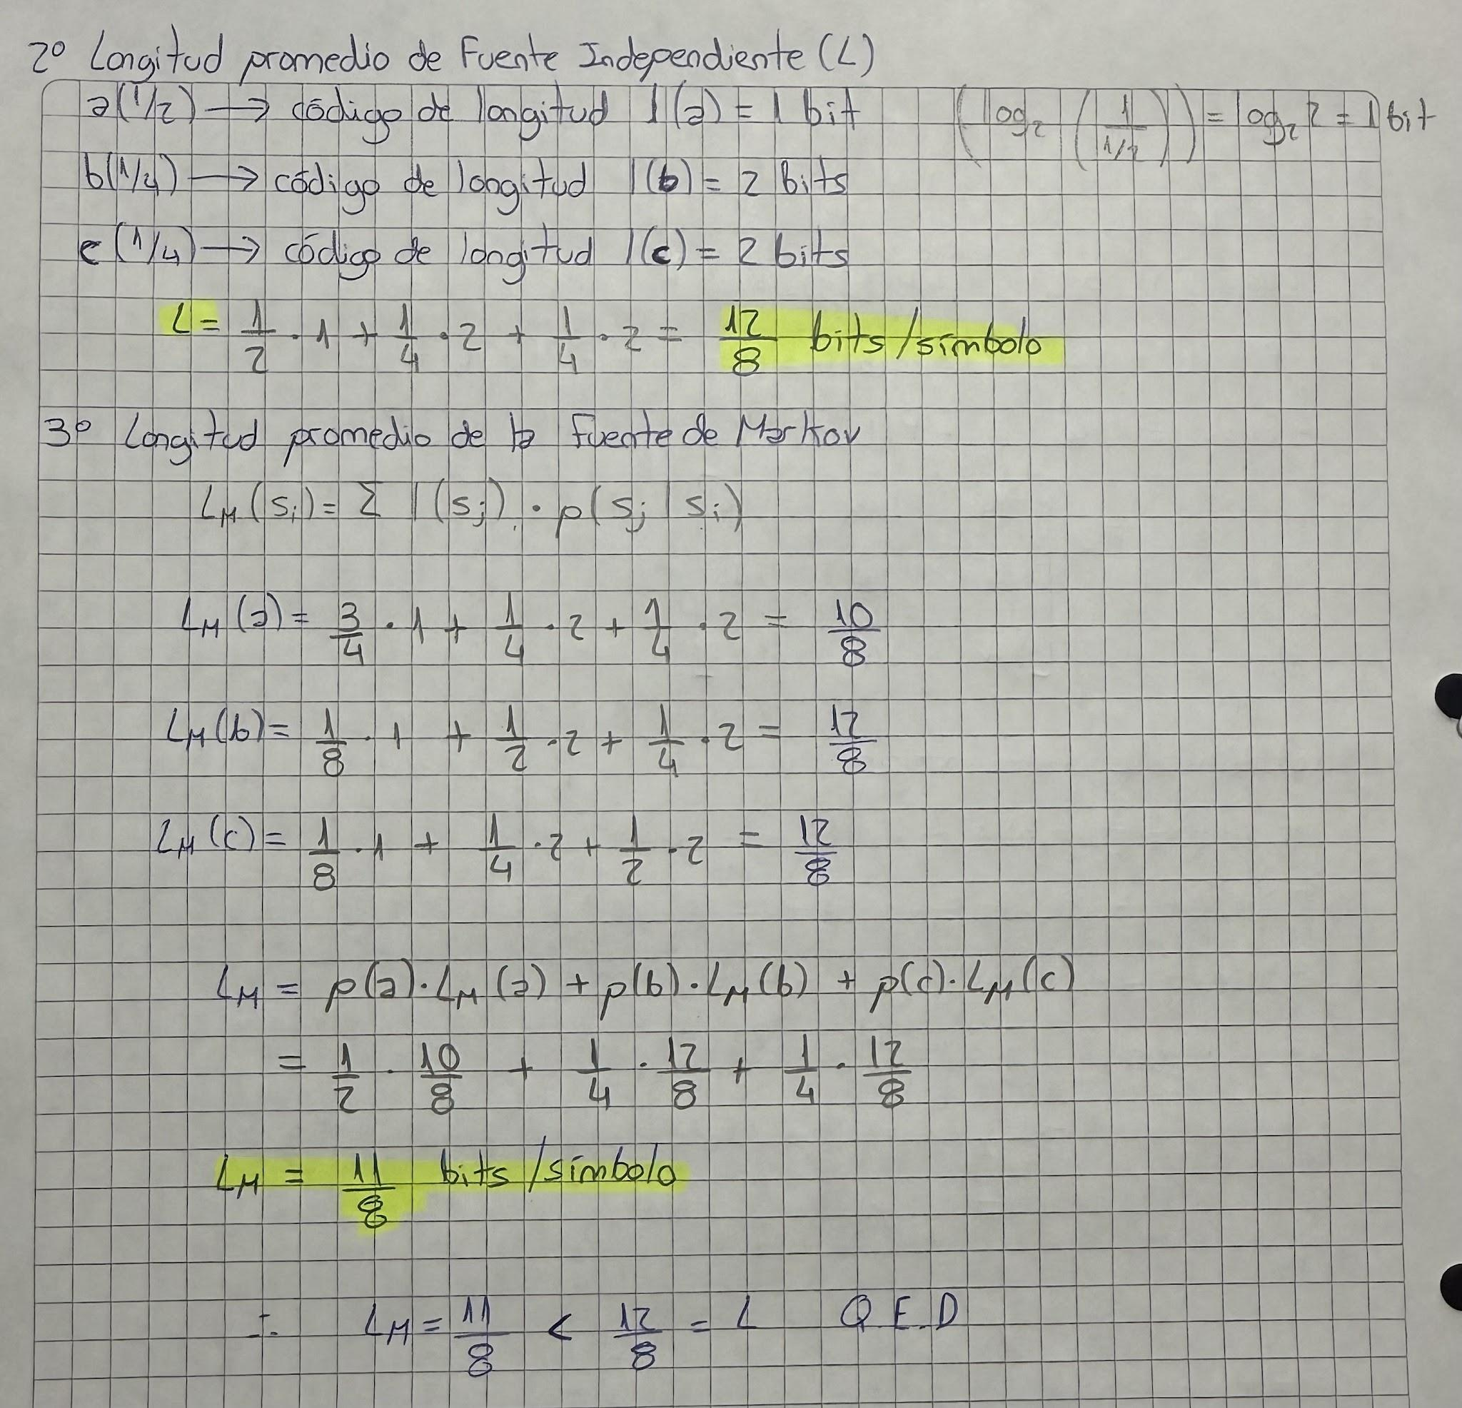

7. Usando el texto del ejercicio 6, Práctico No 3
a. Codificar mediante los métodos: Huffman, Fano y Shannon como fuente de Markov de orden 1.
b. Relevar para la fuente la estadística de primer orden y realizar una codificación predictiva.
c. Realizar una transformación Burrows-Wheller y codificar mediante cuenta de símbolos iguales (RLE).
d. Obtener los porcentajes de compresión y comparar los resultados obtenidos.

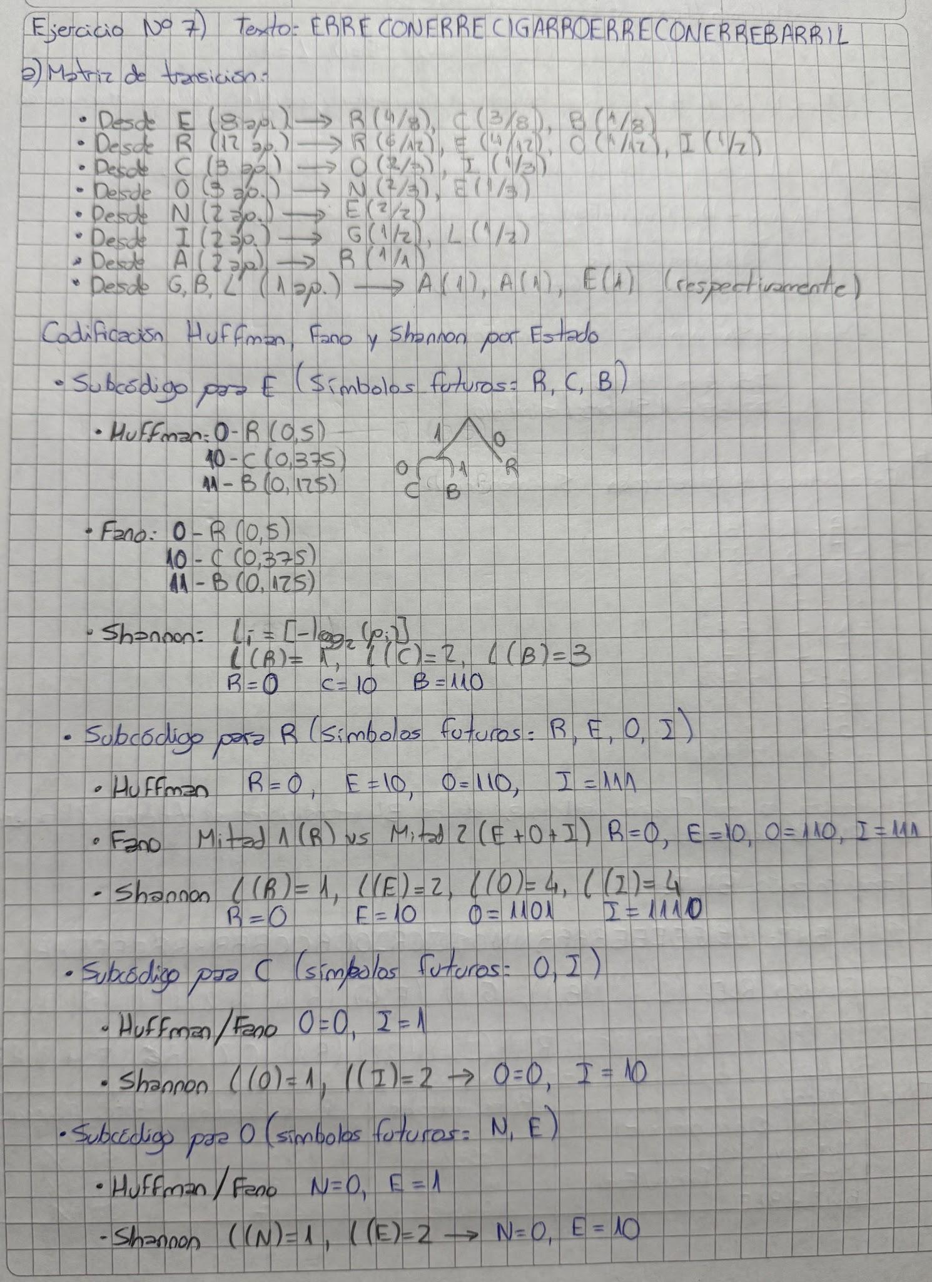

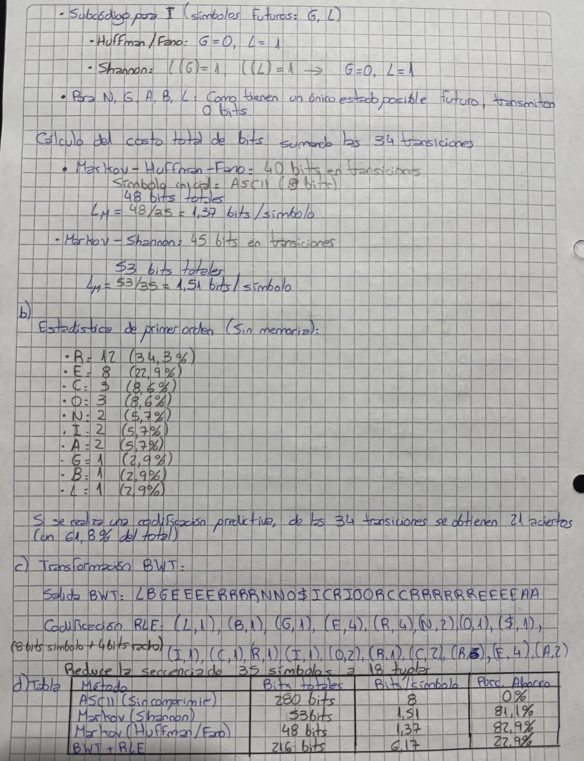

PRÁCTICO No 4
1. Comprobar para los siguientes conjuntos de probabilidades que Hr≼l.
a. p₁ = 0,4; p₂ = 0,2; p₃ = 0,2; p₄ = 0,1; p₅ = 0,1
b. p₁ = 0,4; p₂ = 0,4; p₃ = 0,1; p₄ = 0,1
c. p₁ = 0,4; p₂ = 0,3; p₃ = 0,2; p₄ = 0,1

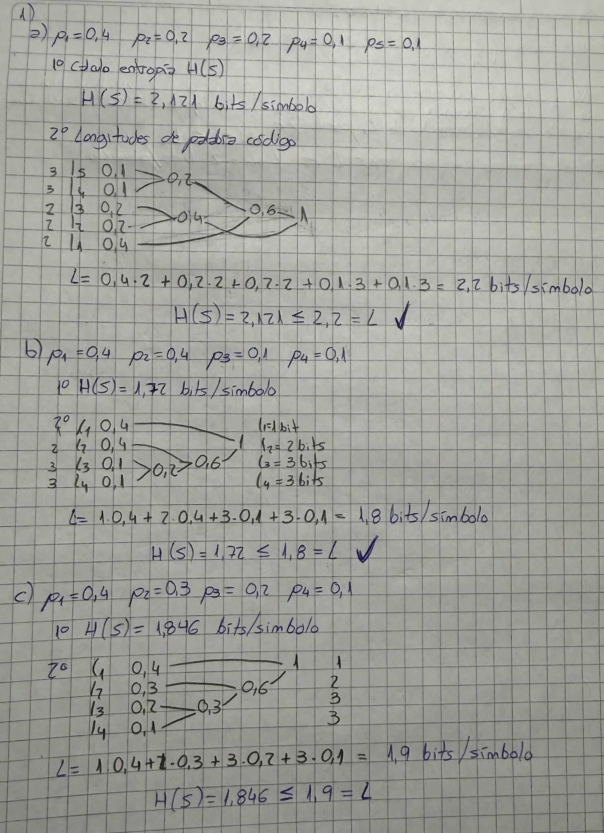

2. Sea una fuente S con eventos s₁, s₂, s₃, s₄ de p(s_{i}) = 1/4 ¿es posible encontrar un L=1,86 para cada codificación? ¿Cuál es el mínimo valor que en ese caso puede tomar L? 3. Repetir el ejemplo anterior pero con p(s₁)=1/2; p(s₂)=1/4; p(s₃)=p(s₄)=1/8 4. Sea la siguiente fuente S=(s₁,s₂,s₃,s₄,s₅,s₆,s₇); p(s₁)=p(s₂)=1/3; p(s₃)=p(s₄)=1/9; p(s₅)=p(s₆)=p(s₇)=1/27. Encontrar un código trinario, para ello encontrar H(S), L y codificar según Huffman.
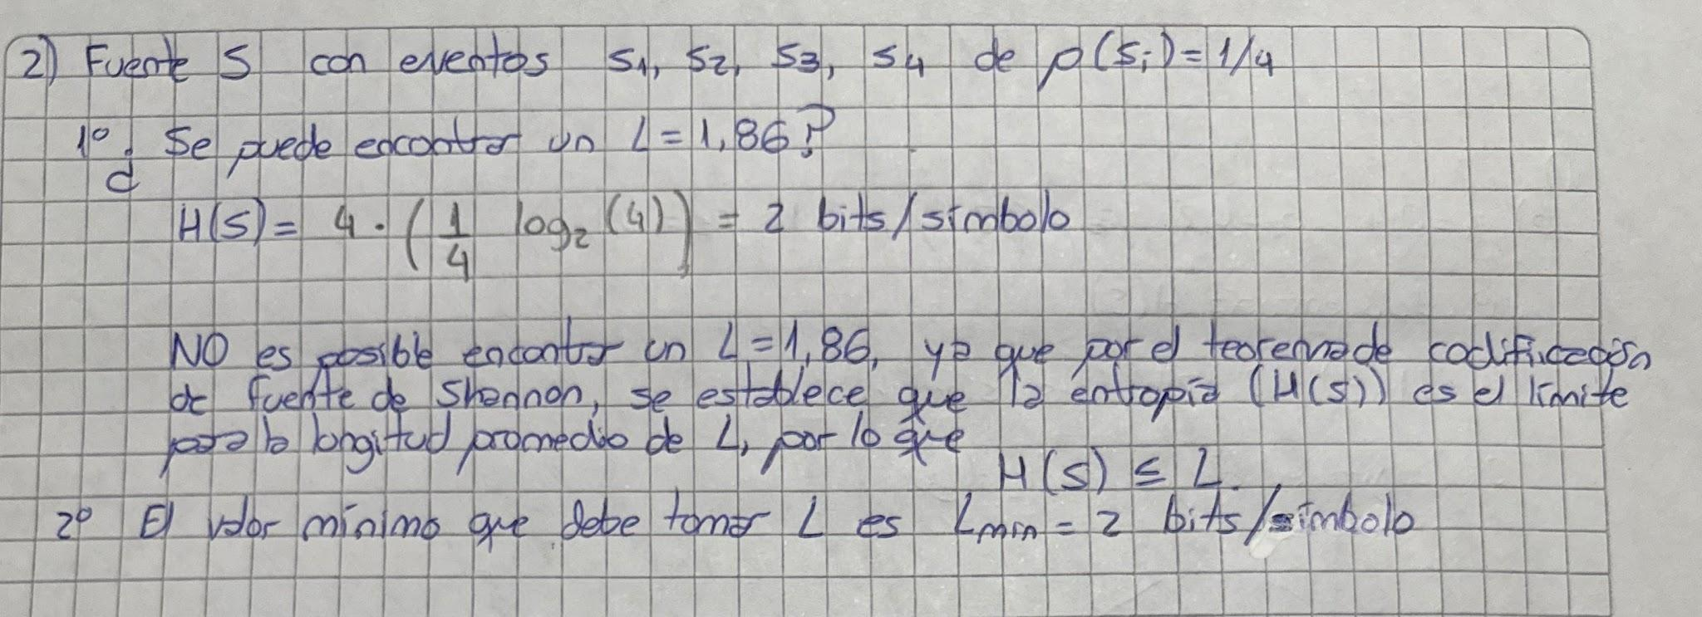

3. Repetir el ejemplo anterior pero con p(s1)=1/2; p(s2)=1/4; p(s3)=p(s4)=1/8
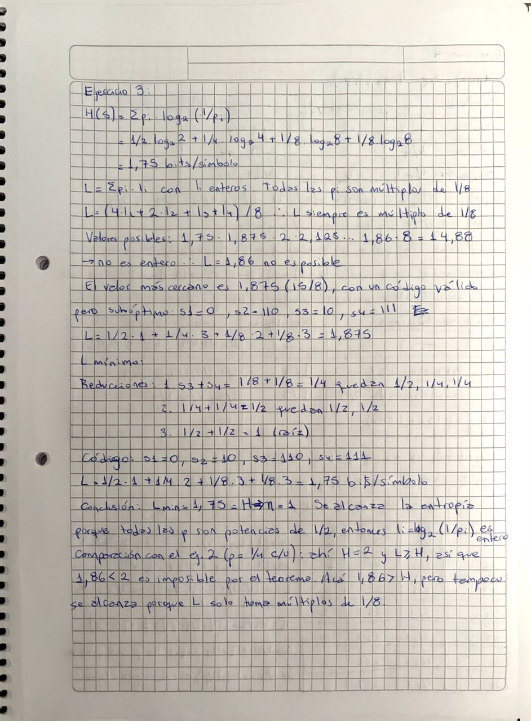

4. Sea la siguiente fuente S=(s1,s2,s3,s4,s5,s6,s7); p(s1)=p(s2)=1/3; p(s3)=p(s4)=1/9; p(s5)=p(s6)=p(s7)=1/27. Encontrar un código trinario, para ello encontrar H(S), L y codificar según Huffman.
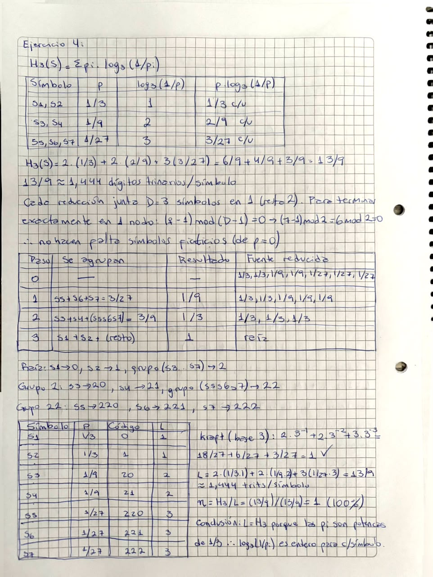

5. Dada una fuente S=(s₁,s₂,s₃); p(s₁)=1/2; p(s₂)=p(s₃)=1/4. Codificar por Huffman, Shannon y Fano, encontrar LH, LS y LF.
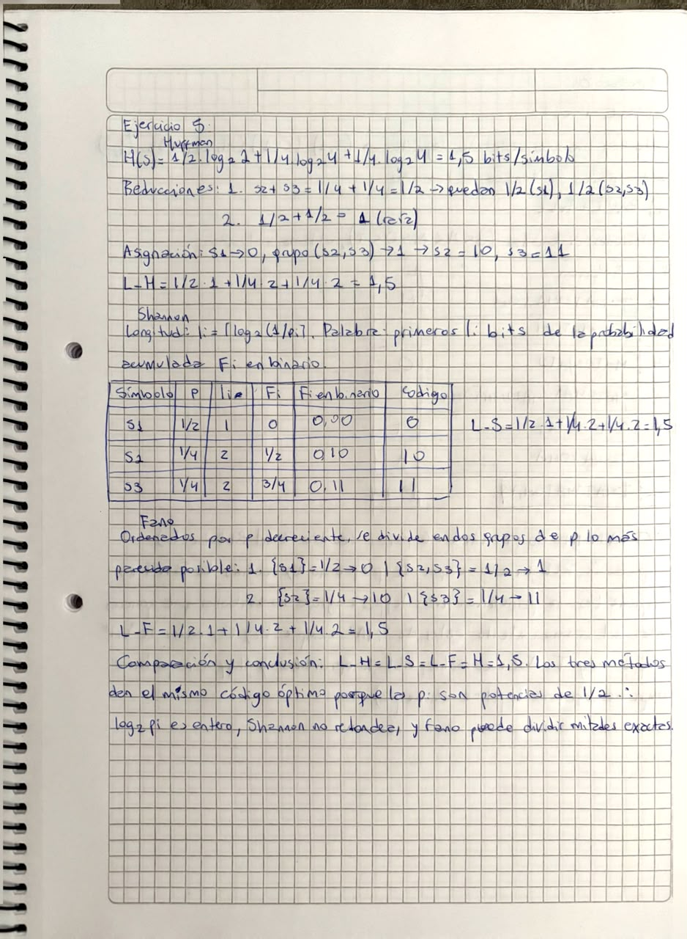

6. Para el ejemplo anterior codificar por ambos métodos la segunda y tercera extensión viendo la tendencia de la longitud de la fuente original.
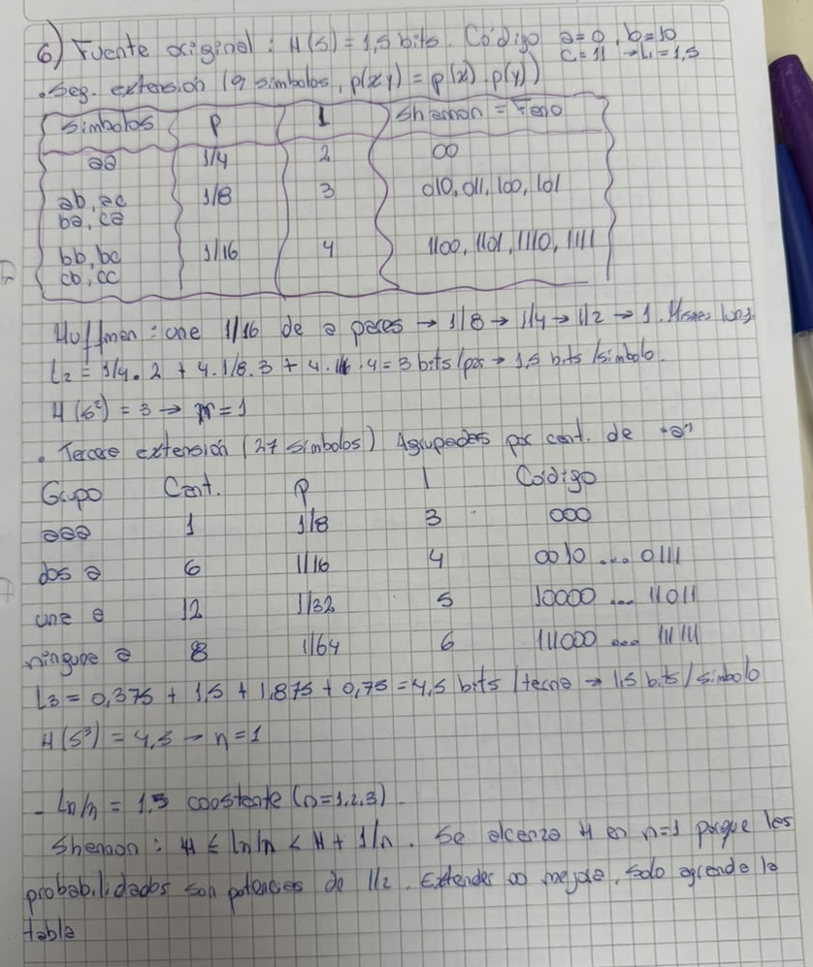

7. Dado el siguiente texto: PABLITOPABLITOPABLOCLAVO
a. Codificar la segunda extensión usando el método de Fano.
b. Calcular el porcentaje de compresión y comparar los resultados con los obtenidos codificando Fano como fuente de Markov de orden 1.
c. Fundamente la diferencia obtenida en el apartado anterior.
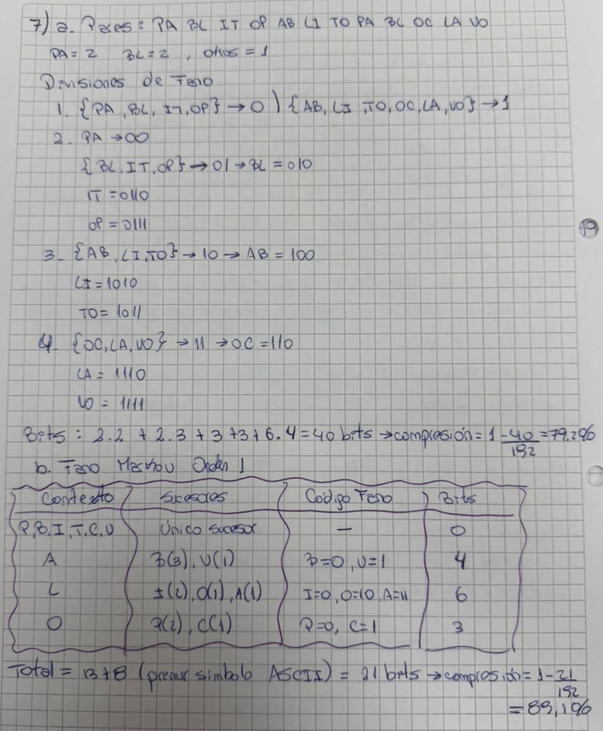
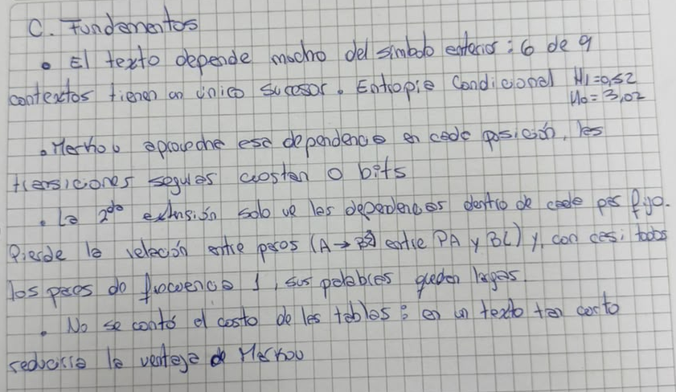

8. Pipeline BWT → RLE → Huffman: Dada la cadena TOMATOMATOMA$ a. Aplicar RLE directamente sobre la cadena original
b. Aplicar la transformación Burrows-Wheeler (BWT) y luego RLE sobre la salida de BWT. Comparar resultados
